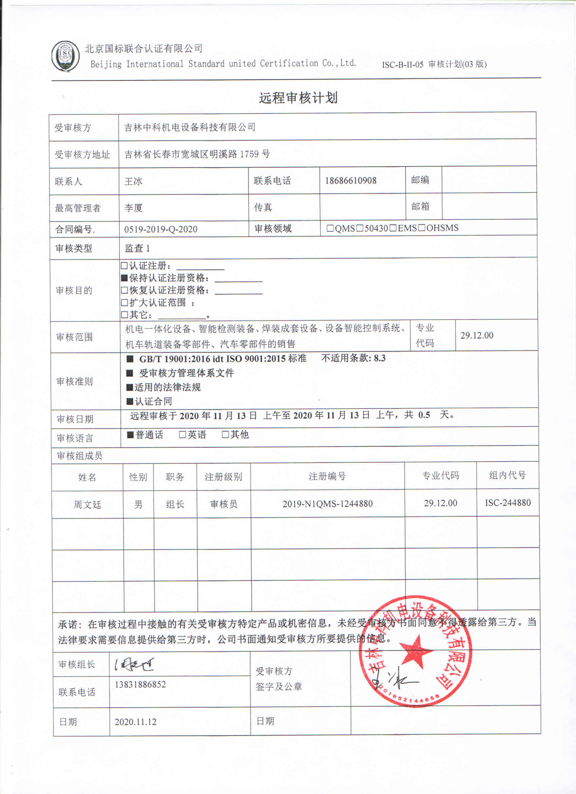**远程审核计划**

|  |  |  |  |  |  |  |  |  |  |  |  |  |  |  |  |  |  |  |  |  |  |
| --- | --- | --- | --- | --- | --- | --- | --- | --- | --- | --- | --- | --- | --- | --- | --- | --- | --- | --- | --- | --- | --- |
| 受审核方 | | | 吉林中科机电设备科技有限公司 | | | | | | | | | | | | | | | | | | |
| 受审核方地址 | | | 吉林省长春市宽城区明溪路1759号 | | | | | | | | | | | | | | | | | | |
| 联系人 | | | 王冰 | | | | | | | 联系电话 | 18686610908 | | | | | 邮编 | |  | | | |
| 最高管理者 | | | 李厦 | | | | | | | 传真 |  | | | | | 邮箱 | |  | | | |
| **合同编号**. | | | 0519-2019-Q-2020 | | | | | | | **审核领域** | | □QMS□50430□EMS□OHSMS | | | | | | | | | |
| **审核类型** | | | **监查1** | | | | | | | | | | | | | | | | | | |
| 审核目的 | | | **□认证注册：__________**  **■保持认证注册资格：__________**  **□恢复认证注册资格：__________**  **□扩大认证范围 ：**  **□其它：__________。** | | | | | | | | | | | | | | | | | | |
| 审核范围 | | | 机电一体化设备、智能检测装备、焊装成套设备、设备智能控制系统、机车轨道装备零部件、汽车零部件的销售 | | | | | | | | | | | | | | 专业  代码 | | 29.12.00 | | |
| 审核准则 | | | **■ GB/T 19001:2016 idt ISO 9001:2015标准 不适用条款: 8.3**  **■ 受审核方管理体系文件**  **■适用的法律法规**  **■认证合同** | | | | | | | | | | | | | | | | | | |
| 审核日期 | | | **远程审核于****2020年11月13日 上午至****2020年11月13日 上午，共** **0.5 天。** | | | | | | | | | | | | | | | | | | |
| 审核语言 | | | ■**普通话** □**英语** □**其他** | | | | | | | | | | | | | | | | | | |
| 审核组成员 | | | | | | | | | | | | | | | | | | | | | |
| 姓名 | | | | 性别 | 职务 | | 注册级别 | | | 注册编号 | | | | | 专业代码 | | | | | 组内代号 | |
| 周文廷 | | | | 男 | 组长 | | 审核员 | | | 2019-N1QMS-1244880 | | | | | 29.12.00 | | | | | ISC-244880 | |
|  | | | |  |  | |  | | |  | | | | |  | | | | |  | |
|  | | | |  |  | |  | | |  | | | | |  | | | | |  | |
|  | | | |  |  | |  | | |  | | | | |  | | | | |  | |
| **承诺: 在审核过程中接触的有关受审核方特定产品或机密信息，未经受审核方书面同意不得透露给第三方。当法律要求需要信息提供给第三方时，公司书面通知受审核方所要提供的信息。** | | | | | | | | | | | | | | | | | | | | | |
| 审核组长 |  | | | | | | | | 受审核方  签字及公章 | | | |  | | | | | | | | |
| 联系电话 | 13831886852 | | | | | | | |
| 日期 | 2020.11.12 | | | | | | | | 日期 | | | |  | | | | | | | | |
| **审核日程安排** | | | | | | | | | | | | | | | | | | | | | | |
| **日期** | | **时间** | | | | **部门** | | **过程** | | | | | | **涉及条款** | | | | | | | **审核人员** | |
| **日期** | | **时间** | | | | **部门** | | **过程** | | | | | | **涉及条款** | | | | | | | **审核人员** | |
| **2020.11.13** | | **13：00-13：15** | | | |  | | **首次会议** | | | | | |  | | | | | | | ISC-244880 | |
| **2020.11.13** | | **13：15-15:00** | | | | **管理层** | | **组织及其环境；相关方的需求和希望； 管理体系的范围；管理体系及其过程； 领导作用和承诺；以顾客为关注焦点； 管理方针；组织的岗位、职责和权限； 应对风险和机遇的策划；目标和实现计 划；变更的策划；资源提供；监视和测 量总则；管理评审；内审；改进** | | | | | | **4.1/4.2/4.3/4.4/ 5.1/5.2/5.3/6.1/ 6.2/6.3/7.1.1/9. 1.1/9.2/9.3/10.1 /10.3** | | | | | | | ISC-244880 | |
| **2020.11.13** | | **15：00-16：45** | | | | **综合部** | | **行政部岗位、职责和权限； 部门目标和实现计划；人员； 分析和评价；内部审核；不合格和纠正措施。** | | | | | | **5.3/6.2/7.1.2/ 9.1.3/9.2/10 .2** | | | | | | | ISC-244880 | |
| **2020.11.13** | | **13：15-16：45** | | | | **销售部** | | **岗位、职责和权限； 部门目标和实现计划；监视和测量资源；运行的策划和控制；产品和服务的要求；外部提供的过程、产品和服务的控制；生产和服务提供；产品和服务放行；不合格输出的控制；顾客满意。** | | | | | | **5.3/6.2/7.1.5/8.1/8.2/8.3/8.4/8.5.1/8.6/8.7/9.1.2** | | | | | | | ISC-244880 | |
| **2020.11.13** | | **16：45-17：00** | | | |  | | **末次会议** | | | | | |  | | | | | | | ISC-244880 | |

**注：每次监督审核必审条款：**

1. **Q：4.1、4.2、4.3、4.4、5.2、5.3、6.1、6.2、6.3、8.1、8.2、8.3、8.4、8.5、8.6、8.7、9.1、9.2、9.3、10.2、10.3;**
2. **J:3.2、3.3、3.4、4.2、4.3、5.2、5.3、6.2、6.3、7.2、7.3、7.4、8、9、10、11、12**
3. **E:4.1、4.2、4.3、4.4、5.2、5.3、6.1、6.2、8.1、8.2、9.1、9.2、9.3、10.2、10.3**
4. **S：4.1、4.2、4.3.1、4.3.2、4.3.3、4.4.1、4.4.3、4.4.6、4.4.7、4.5.1、4.5.2、4.5.3、4.5.5、4.6**
5. **除以上必审条款外还需审核：标准/规范/法规的执行情况、上次审核不符合项的验证、认证证书、标志的使用情况、投诉或事故、监督抽查情况、体系变动**